
Doc en stock :
Ressources pour accompagner l’apprentissage du français auprès de migrants

Vous vous lancez dans l’apprentissage du français auprès de personnes migrantes ?

http://docenstockfrance.org/

Le site vous propose des premiers repères et ressources pédagogiques pour alimenter la mise en place de votre activité.
Accompagner un apprentissage partagé et réussi du français
Trois Centres Ressources Illettrisme Analphabétisme de régions différentes, Auvergne Rhône Alpes, Occitanie et Provence-Alpes-Côte d’Azur, se sont réunis pour créer cette plateforme.

En partant des questions que se posent le plus souvent les intervenants, ce site a été élaboré à partir des pratiques de formateurs et conseillers pédagogiques qui se sont réunis pour produire ce premier outillage pédagogique.
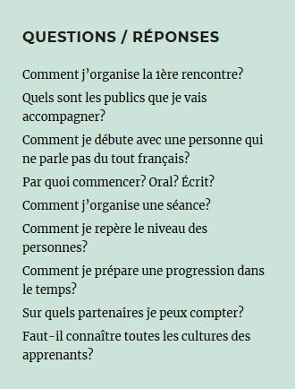
Pour chaque question, vous trouverez une présentation proposant des manières de faire, des vidéos sur la thématique et des outils repères, souvent incontournables.
Cette plateforme a pour objectif de s’enrichir au fil du temps, en fonction aussi des retours que vous nous ferez !


En partenariat avec Avec le soutien de


